# 附件：自动流动书柜图片及参数

|  |  |
| --- | --- |
| **产品名称** | 自助流动书柜 |
| **产品尺寸** | 1858.8高*2340宽*350深（mm） |
| **单仓尺寸** | 大285高*45宽*235深（mm） |
| 中245高*45宽*235深（mm） |
| 小215高*45宽*235深（mm） |
| **控制屏** | 17寸高清LED（离地高度12600mm） |
| **APP平台** | IOS/Android |
| **颜色** | 金色 |
| **重量** | 450KG（主、副柜） |
| **电源** | 220V±10%，50HZ，135W |

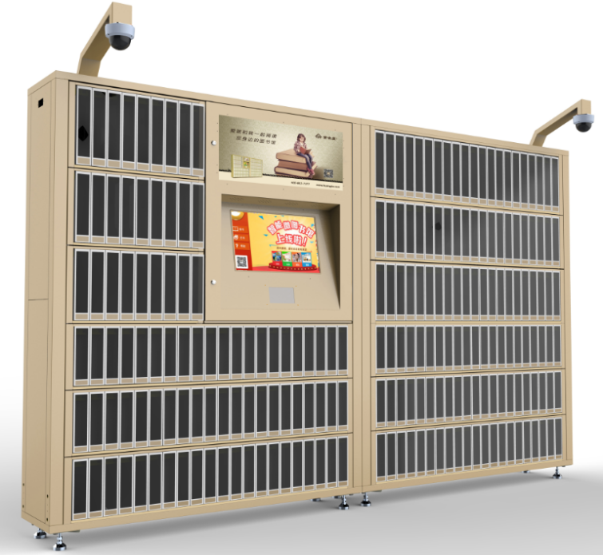

单书单格自助流动书柜（主柜）适用于图书角、楼道等，可合理利用位置不影响整体布局；藏书量为216册，单书单格图书借阅、归还简便。